Посмотри вокруг

Туризм сегодня – одно из самых популярных хобби по всему миру. Миллионы людей ежедневно совершают заграничные поездки и кратковременные походы, отправляются на различные экскурсии или самостоятельно осматривают достопримечательности.

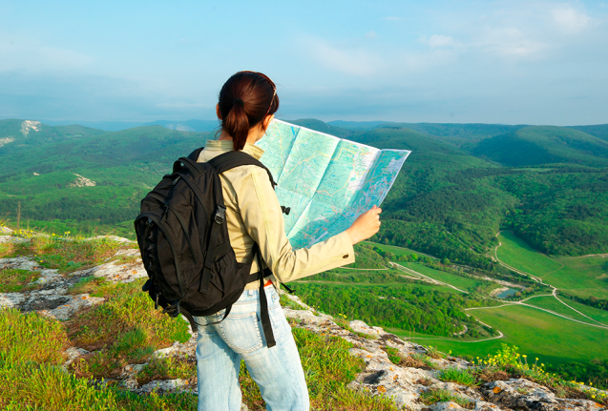

Туризм – прекрасное и эффективное средство воспитания здорового и закаленного человека. Пусть он не дает такого развития мускулатуры, как другие виды спорта — скажем, гимнастика, борьба, бокс и т. д. Но зато здоровью туриста могут позавидовать многие. Ему не страшно промочить ноги, он не боится простудиться на ветру, вымокнуть под дождем. Туризм закаляет так, как ни один другой вид спорта. Более того, туризм с его большими, но равномерно распределенными во времени нагрузками способствует излечению некоторых заболеваний.

*Путешествия учат больше, чем что бы то ни было. Иногда один день, проведённый в других местах, даёт больше, чем десять лет жизни дома.*

*Анатоль Франс.*

Туризм – это отдых, спорт

и знания

Целью праздника является пропаганда туризма, освещения его вклада в экономику мирового сообщества, развития связей между народами разных стран.

Индустрия туризма – многоотраслевой производственный комплекс, занимающийся воспроизводством условий для путешествий и отдыха, то есть производством туристского продукта. Является одной из самых значительных отраслей экономики в мире.

В зависимости от критерия, по которому оценивается путешествие, можно выделить множество классификаций туризма:

- рекреационный,

- экскурсионный,

- спортивный,

- экстремальный, деловой,

- этнографический,

- религиозный,

- культурно-исторический,

- экологический,

- познавательный,

- оздоровительный.

Туризм делят даже по способу экипировки и способу передвижения, по возрастному признаку и по активности. А для самих туристов туризм – это увлекательное путешествие, незабываемая красота природы, яркие впечатления, удивительные открытия, лучший отдых из всех возможных.

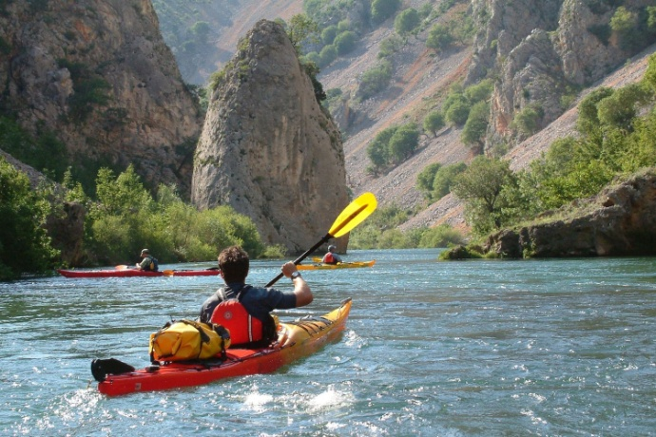

Мир хобби богат и разнообразен. У людей, увлекающихся путешествиями, существуют любимые направления.

Туризм относится к миру хобби, связанных с существенными финансовыми затратами.

Одним из основных положительных моментов туризма является возможность сменить обстановку. Посещение новых интересных мест, [общение](https://medaboutme.ru/zdorove/spravochnik/slovar-medicinskih-terminov/obshchenie/) с людьми и отдых от повседневности наполняет человека энергией и новыми силами, необходимыми для роста продуктивности и производительности труда.

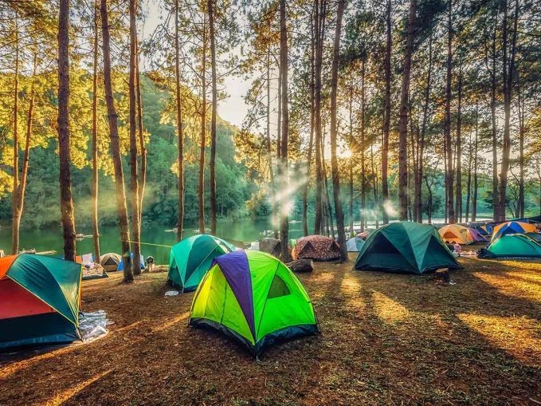

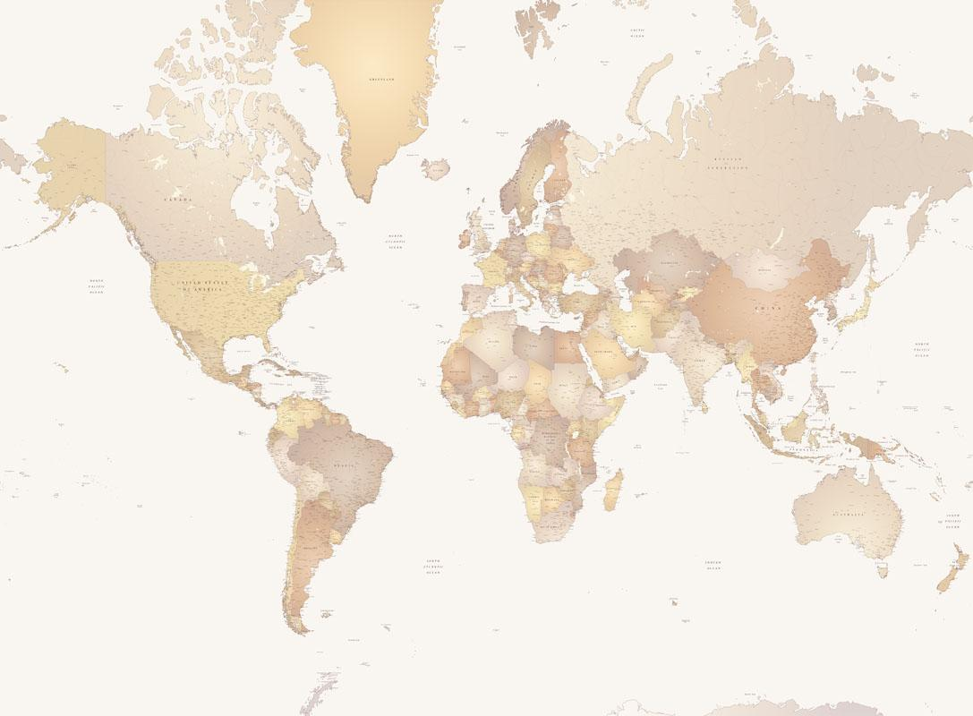

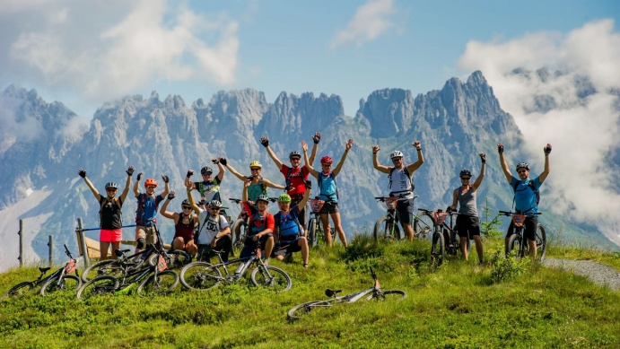

Дорогие коллеги и друзья!

*Всем, кто любит рюкзак и походы,*

*И рассветы в палатках встречать,*

*Мы сегодня хорошей погоды*

*И удачи хотим пожелать.*

*Всем, кому не сидится на месте,*

*Кто привык этот мир познавать,-*

*Впечатляющих встреч, путешествий,*

*Чтоб всю жизнь было что вспоминать.*

*С днём туризма, друзья, всех причастных.*

*Больше сил, больше воздуха в грудь!*

*И пусть будет безумно прекрасным,*

*Лёгким, светлым ваш избранный путь.*

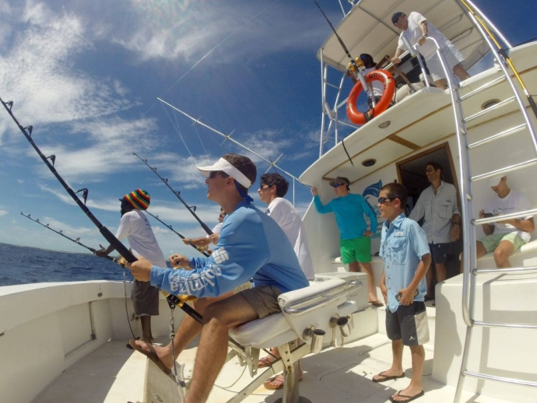

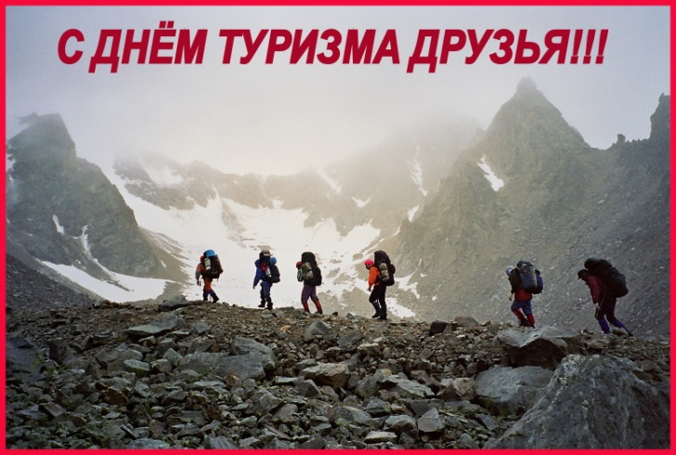

**Желаем новых открытий, интересных маршрутов,**

**добрых дорог и полный**

**рюкзак впечатлений.**

**Пусть компас судьбы всегда указывает на благополучие**

**и успех!**

**Информационно-туристический**

**визит-центр**

**Наши контакты:**

403518 Волгоградская обл., Фроловский район,

п. Пригородный, ул. Воровского, 316

8(84465)4-02-60; 4-02-67

OK.RU: ID 57250692443

ВКонтакте: ID 579471227

**Режим работы:**

Пн.- Пт. с 08.00-17.00

Обед с 12.00-13.00

Выходные: сб., вс.

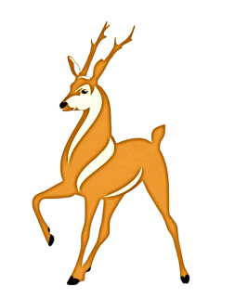

**Муниципальное бюджетное учреждение**

**«Центр культуры, молодёжной политики,**

**Физической культуры и спорта» администрации**

**Фроловского муниципального района**

**Волгоградской области**

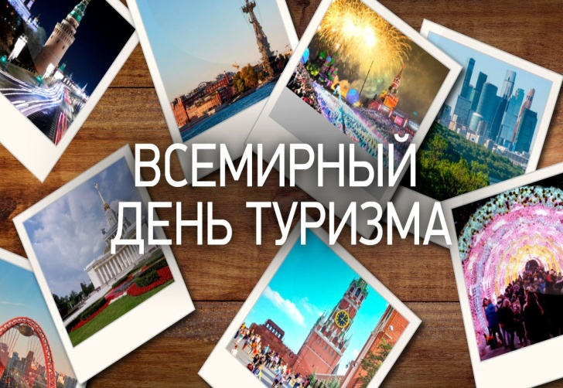

Путешествовать, наблюдать природу, улавливать её тайну и восторгаться этим счастьем – значит жить.

*Фридрих Геблер*

**27 сентября 2022 года**